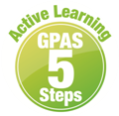

หน่วยการเรียนรู้ที่ 2 โครงสร้างและบทบาทหน้าที่ของสมาชิกในครอบครัว
และโรงเรียน
แผนการจัดการเรียนรู้ที่ 5
เรื่อง บทบาทหน้าที่ สิทธิของตนเองในโรงเรียน



ชั้นประถมศึกษาปีที่ 1 เวลาเรียน 1 ชั่วโมง
มาตรฐานการเรียนรู้และตัวชี้วัด

มาตรฐานการเรียนรู้
มาตรฐาน ส 2.2 เข้าใจระบบการเมืองการปกครองในสังคมปัจจุบัน ยึดมั่น ศรัทธา และธำรงรักษาไว้ ซึ่งการปกครองระบอบประชาธิปไตยอันมีพระมหากษัตริย์ทรงเป็นประมุข
ตัวชี้วัด
ส 2.2 ป.1/2 ระบุบทบาท สิทธิ หน้าที่ของตนเองในครอบครัวและโรงเรียน

จุดประสงค์การเรียนรู้
1. อธิบายบทบาทหน้าที่ สิทธิของตนเองในโรงเรียน (K)
2. วิเคราะห์บทบาทหน้าที่ สิทธิของตนเองในโรงเรียน (P)
3. ตระหนักถึงบทบาทหน้าที่ สิทธิของตนเองในโรงเรียน (A)

สาระสำคัญ

บทบาทหน้าที่ สิทธิ เป็นสิ่งที่ทุกคนควรปฏิบัติให้ถูกต้อง เพื่อให้สมาชิกในครอบครัวและโรงเรียน
อยู่ร่วมกันอย่างมีความสุข


สาระการเรียนรู้
บทบาทหน้าที่ สิทธิของตนเองในโรงเรียน


สมรรถนะสำคัญของผู้เรียน

1. ความสามารถในการสื่อสาร
2. ความสามารถในการคิด
3. ความสามารถในการใช้ทักษะชีวิต

คุณลักษณะอันพึงประสงค์

1. มีวินัย
2. ใฝ่เรียนรู้
3. มีจิตสาธารณะ

คำถามสำคัญ

นักเรียนจะปฏิบัติตนอย่างไร ให้มีความสุขในการอยู่ร่วมกับเพื่อนที่โรงเรียน


การจัดกิจกรรมการเรียนรู้


ขั้นสังเกต รวบรวมข้อมูล (Gathering)
• • • • • • • • • • • • • • • • •

1. นักเรียนร่วมกันสนทนาเกี่ยวกับบทบาทหน้าที่ และสิทธิของตนเองในโรงเรียน แล้วตอบคำถาม
• เมื่ออยู่ที่โรงเรียนนักเรียนมีบทบาทเป็นอะไร
(ตัวอย่างคำตอบ นักเรียน)
• หน้าที่ของนักเรียนที่ดีควรปฏิบัติอย่างไร
(ตัวอย่างคำตอบ ปฏิบัติตามกฎของโรงเรียน ตั้งใจเรียน เชื่อฟังคำสั่งสอนของครู)
2. นักเรียนเล่นเกม “ทำได้ให้แต้ม” โดยมีกติกา ดังนี้
• นักเรียนแต่ละกลุ่มร่วมกันฟังข้อความเกี่ยวกับบทบาทหน้าที่ ถ้าข้อความใดถูกต้อง
ให้นักเรียนแต่ละกลุ่มยกมือขวาขึ้น ถ้าข้อความใดไม่ถูกต้องให้นักเรียนยกมือสองข้างขึ้นไขว้กัน
เป็นเครื่องหมายกากบาท กลุ่มไหนทำได้เร็วและถูกต้องทั้งหมดเป็นฝ่ายชนะ
ตัวอย่างข้อความ
• ผู้อำนวยการควรเฆี่ยนตีนักเรียนที่ทำผิด (ไม่ถูกต้อง)
• หัวหน้าชั้นควรแนะนำให้เพื่อนปฏิบัติตามกฎระเบียบ (ถูกต้อง)
• ผู้อำนวยการต้องเข้มงวดกับครูและนักเรียนให้มาก ๆ (ไม่ถูกต้อง)
• หัวหน้าชั้นควรช่วยครูดูแลเพื่อน ๆ (ถูกต้อง)
3. นักเรียนศึกษาและรวบรวมข้อมูลเกี่ยวกับสิทธิของตนเองในโรงเรียน จากหนังสือเรียนและแหล่งการเรียนรู้อื่นเพิ่มเติม


ขั้นคิดวิเคราะห์และสรุปความรู้ (Processing)
• • • • • • • • • • • • • • • • • • • •

4. นักเรียนร่วมกันแสดงความคิดเห็นเกี่ยวกับสิทธิของตนเองในโรงเรียน โดยใช้คำถาม ดังนี้
• สิทธิที่เราได้รับในโรงเรียนมีอะไรบ้าง
บันทึกคำตอบของนักเรียนเป็นแผนภาพความคิดบนกระดาน ดังตัวอย่าง

สิทธิของตนเอง
ในโรงเรียน
ได้รับการศึกษา
ขั้นพื้นฐาน
การมีส่วนร่วมในกิจกรรม
ต่าง ๆ ภายในโรงเรียน

มีส่วนร่วมแสดงความคิดเห็นร่วมกับผู้อื่น

5. นักเรียนวิเคราะห์เกี่ยวกับสิทธิ บทบาทหน้าที่ของตนเองในโรงเรียน โดยสรุปเป็นแผนภาพความคิดบนกระดาน ดังตัวอย่าง
• สิทธิ บทบาทหน้าที่ที่พึงได้รับในโรงเรียน
อยู่ร่วมกันอย่างมีความสุข
ผลที่เกิดขึ้น
มีส่วนร่วมในกิจกรรมต่าง ๆ
มีส่วนร่วมในการแสดงความคิดเห็นตามกระบวนการประชาธิปไตย
สิทธิ
ปฏิบัติตนตามกฎระเบียบของโรงเรียน เชื่อฟังคำสั่งสอน
ของครู อาจารย์
บทบาทหน้าที่

กิจกรรมนี้สร้างเสริมค่านิยมหลัก 12 ประการ ด้านเรียนรู้ประชาธิปไตย

6. นักเรียนคิดประเมินเพื่อเพิ่มคุณค่า แล้วสรุปเป็นความคิดรวบยอด โดยใช้คำถาม ดังนี้
• นักเรียนจะปฏิบัติตนอย่างไร ให้มีความสุขในการอยู่ร่วมกับเพื่อนที่โรงเรียน
(ตัวอย่างคำตอบ เคารพสิทธิเสรีภาพของผู้อื่น และปฏิบัติตามบทบาทหน้าที่ของตนเอง
อย่างเคร่งครัด)

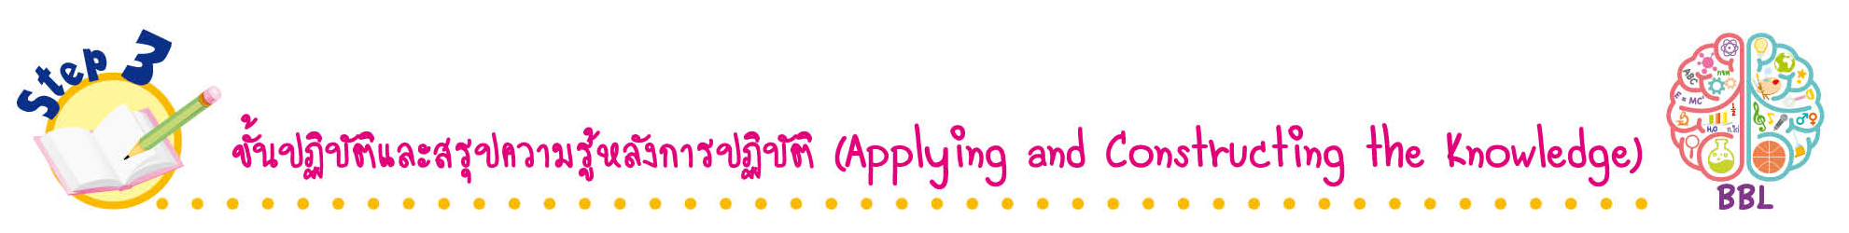
ขั้นปฏิบัติและสรุปความรู้หลังการปฏิบัติ (Applying and Constructing the Knowledge)
• • • • • • • • • • • • • • • • • • • • • • • • • • • • • • • • • • • • •

7. นักเรียนแบ่งกลุ่ม จากนั้นร่วมกันยกตัวอย่างการปฏิบัติตนที่ถูกต้องในการอยู่ร่วมกับผู้อื่น พร้อมบอกผลที่เกิดจากการปฏิบัติและไม่ปฏิบัติเป็นแผนภาพความคิด ดังตัวอย่าง
(เป็นที่ชื่นชม และสังคม
เกิดความสงบสุข)
ผลที่เกิดขึ้น
ถ้าปฏิบัติ
(เคารพสิทธิของผู้อื่น เช่น การไปวัด ไม่ส่งเสียงดังรบกวนผู้อื่น)
การปฏิบัติตนที่ถูกต้องในการอยู่ร่วมกับผู้อื่น

ผลที่เกิดขึ้น
(ถูกตำหนิจากผู้ใหญ่
และรบกวนสมาธิของผู้อื่น)
)
ถ้าไม่ปฏิบัติ

8. นักเรียนตรวจสอบความถูกต้องและความเรียบร้อยของผลงาน หากพบข้อผิดพลาดให้ปรับปรุงแก้ไขให้ถูกต้อง
9. นักเรียนร่วมกันสรุปสิ่งที่เข้าใจเป็นความรู้ร่วมกัน ดังนี้
บทบาทหน้าที่ สิทธิ เป็นสิ่งที่ทุกคนควรปฏิบัติให้ถูกต้อง เพื่อให้สมาชิกในครอบครัวและโรงเรียนอยู่ร่วมกันอย่างมีความสุข

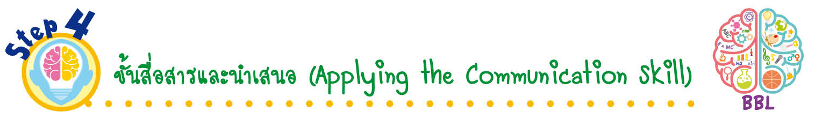
ขั้นสื่อสารและนำเสนอ (Applying the Communication Skill)
• • • • • • • • • • • • • • • • • • • • • • • • • • •

10. นักเรียนนำเสนอผลงานเกี่ยวกับสิทธิ บทบาทหน้าที่ของตนเองในโรงเรียนหน้าชั้นเรียน

กิจกรรมนี้สร้างเสริมทักษะศตวรรษที่ 21 ด้านการสื่อสาร

11. นักเรียนร่วมกันอภิปรายสรุปเกี่ยวกับวิธีการทำงานให้เห็นการคิดเชิงระบบและวิธีการทำงาน
ที่มีแบบแผน

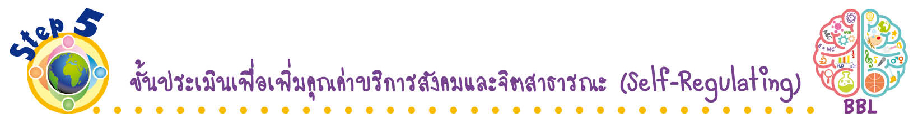
ขั้นประเมินเพื่อเพิ่มคุณค่าบริการสังคมและจิตสาธารณะ (Self-Regulating)
• • • • • • • • • • • • • • • • • • • • • • • • • • • • • • • •

12. นักเรียนประเมินตนเอง โดยเขียนแสดงความรู้สึกหลังการเรียน ในประเด็นต่อไปนี้
• สิ่งที่นักเรียนได้เรียนรู้ในวันนี้คืออะไร
• นักเรียนมีส่วนร่วมกิจกรรมในกลุ่มมากน้อยเพียงใด
• เพื่อนนักเรียนในกลุ่มมีส่วนร่วมกิจกรรมในกลุ่มมากน้อยเพียงใด
• นักเรียนพอใจกับการเรียนในวันนี้หรือไม่ เพียงใด
• นักเรียนจะนำความรู้ที่ได้นี้ไปใช้ให้เกิดประโยชน์แก่ตนเอง ครอบครัว และสังคมทั่วไป
ได้อย่างไร
จากนั้นแลกเปลี่ยนตรวจสอบขั้นตอนการทำงานทุกขั้นตอนว่าจะเพิ่มคุณค่าไปสู่สังคม
เกิดประโยชน์ต่อสังคมให้มากขึ้นกว่าเดิมในขั้นตอนใดบ้าง สำหรับการทำงานในครั้งต่อไป


สื่อการเรียนรู้/แหล่งการเรียนรู้

1. หนังสือเรียน รายวิชาพื้นฐาน สังคมศึกษา ศาสนา และวัฒนธรรม ชั้นประถมศึกษาปีที่ 1
ของสถาบันพัฒนาคุณภาพวิชาการ (พว.)
2. แหล่งการเรียนรู้ทั้งภายในและภายนอกโรงเรียน


การประเมินการเรียนรู้

1. ประเมินความรู้ เรื่อง บทบาทหน้าที่ สิทธิของตนเองในโรงเรียน (K)
ด้วยแบบทดสอบ
2. ประเมินกระบวนการทำงานกลุ่ม (P) ด้วยแบบประเมิน
3. ประเมินคุณลักษณะอันพึงประสงค์ ด้านมีวินัย ใฝ่เรียนรู้ มีจิตสาธารณะ (A) ด้วยแบบประเมิน


แบบประเมินตามสภาพจริง (Rubrics)
แบบประเมินกระบวนการทำงานกลุ่ม
รายการการประเมิน | ระดับคุณภาพ
รายการการประเมิน | 4 | 3 | 2 | 1
กระบวนการ  ทำงานกลุ่ม | มีการกำหนดบทบาท  สมาชิกชัดเจน  และมีการชี้แจงเป้าหมาย  การทำงาน  มีการปฏิบัติงานร่วมกัน  อย่างร่วมมือร่วมใจ  พร้อมกับการประเมินเป็นระยะ ๆ | มีการกำหนดบทบาท  สมาชิกชัดเจน  มีการชี้แจงเป้าหมาย  อย่างชัดเจนและปฏิบัติงานร่วมกัน  แต่ไม่มีการประเมิน  เป็นระยะ ๆ | มีการกำหนดบทบาท  เฉพาะหัวหน้า  ไม่มีการชี้แจงเป้าหมาย  อย่างชัดเจน  ปฏิบัติงานร่วมกัน  ไม่ครบทุกคน | ไม่มีการกำหนด  บทบาทสมาชิก  และไม่มีการชี้แจงเป้าหมาย สมาชิก  ต่างคนต่างทำงาน

ข้อเสนอแนะของผู้บริหารสถานศึกษา

ลงชื่อ
( )
ตำแหน่ง

บันทึกหลังการสอน

ผลการจัดการเรียนการสอน

ปัญหา/อุปสรรค

แนวทางแก้ไข

ครูผู้สอน
( )
วันที่บันทึก

